N.° 3247.
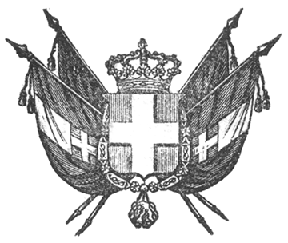

VITTORIO EMANUELE II
re di sardegna, di cipro e di gerusalemme,
duca di savoia e di genova, ecc. ecc.,
principe di piemonte, ecc. ecc. ecc.

Sulla proposizione del Ministro dell’Interno;
Veduta la legge del 4 marzo 1848;
Abbiamo decretato e decretiamo:
È fatto pieno condono a tutti gli Uffiziali, Sott’Uffiziali, Caporali e Militi della Guardia Nazionale del Regno delle pene contro di loro pronunziate e da pronunziarsi per infrazioni al servizio ed alla disciplina commesse sino a questo giorno.
Il Ministro predetto è incaricato dell’esecuzione del presente Decreto, che sarà registrato al Controllo Generale.
Dat. a Torino addì 6 marzo 1859.

VITTORIO EMANUELE

V.° Il Guardasilli
de foresta.

c. cavour.

